
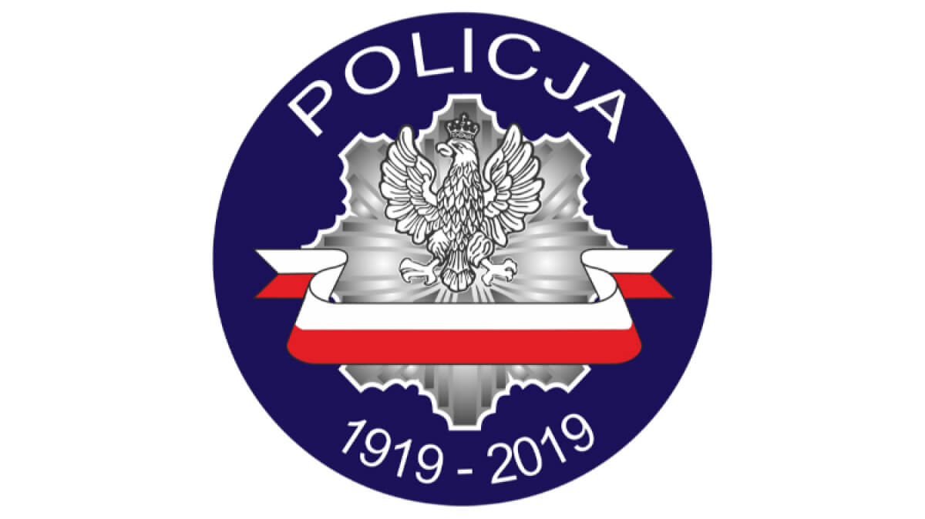

ZATWIERDZAM: Katowice

REGULAMIN
I Mistrzostwa Polski Policji i Służb Mundurowych w Armwrestlingu

I. CEL ZAWODÓW

Podnoszenie poziomu ogólnej sprawności fizycznej funkcjonariuszy Policji i służb mundurowych

Promowanie zdrowia i aktywnego wypoczynku poprzez udział w rywalizacji sportowej
- Popularyzacja armwrestlingu
- Integracja środowiska służb mundurowych

II. ORGANIZATOR
- Gabinet Komendanta Głównego Policji
- Biuro Operacji Antyterrorystycznych Komendy Głównej Policji
- Komenda Miejska Policji w Sosnowcu
- Wydział Doboru i Szkolenia KWP w Katowicach
- Zarząd Wojewódzki NSZZ Policjantów województwa śląskiego

III. TERMIN I MIEJSCE
Zawody odbędą się w dniu 07 czerwca 2019 r. w godz. 8:30 – 13:30 w Sali Widowiskowo Koncertowej „Muza” w Sosnowcu ul. Warszawska 2.

IV. KATEGORIE WAGOWE
- Kobiety: OPEN
- Mężczyźni: -90 kg, 90 – 100 kg, +100 kg, OPEN Lewa ręka

V. UCZESTNICTWO
W zawodach mogą uczestniczyć przedstawiciele wszystkich służb mundurowych: policja, wojsko, straż graniczna, straż pożarna, SOP.

VI. ZGŁOSZENIA
Udział w zawodach należy potwierdzić przesyłając imienne zgłoszenia do Wydziału Doboru i Szkolenia KWP w Katowicach (wg wzoru stanowiącego załącznik do regulaminu) w terminie do 24 maja 2019 r. na adres e-mail: doboru-szkolenia@ka.policja.gov.pl lub pod numer fax-u 32 200 15 41.

VII. SPOSÓB PRZEPROWADZENIA ZAWODÓW
- Zawody zostaną przeprowadzone zgodnie z regulaminem Federacji Armwrestlingu Polska.
- Zasadą zawodów jest walka do dwóch przegranych, oznacza to, że zawodnik który raz przegra swoją walkę w pierwszej fazie zawodów może dalej zostać zwycięzcą mistrzostw.
- Dokładny instruktaż dotyczący przepisów, przebiegów walk sportowych przeprowadzony zostanie przed rozpoczęciem zawodów.

VIII. PROGRAM ZAWODÓW
08:30 – 09:30 – rejestracja i ważenie zawodników
09:30 – 12:00 – eliminacje
12:00 – 13:30 – półfinały, finały
13:30 - ceremonia wręczenia nagród, zakończenie Mistrzostw

IX. NAGRODY
- Trzej najlepsi zawodnicy z każdej kategorii wagowej otrzymają pamiątkowe statuetki i dyplomy.
- Najlepszy zawodnik i zawodniczka Mistrzostw otrzyma Puchar Komendanta Głównego Policji.
- Każdy uczestnik zawodów otrzyma pamiątkową koszulkę.

X. POSTANOWIENIA KOŃCOWE
- Warunkiem uczestnictwa jest wypełnienie w dniu mistrzostw Oświadczenia Uczestnika Zawodów oraz zapoznanie się z Klauzulą Informacyjną.
- Zgłoszeni do turnieju policjanci winni posiadać aktualne badania lekarskie bez przeciwwskazań do ćwiczeń fizycznych - kopia do wglądu.
- Policjanci biorą udział w zawodach w ramach szkolenia i doskonalenia zawodowego.
- Każdy zawodnik powinien posiadać dokument tożsamości/legitymację służbową oraz aktualne badania lekarskie bez przeciwwskazań do ćwiczeń fizycznych.
- Organizator zastrzega sobie prawo do zmiany godzin i programu zawodów.
- Kategorie wagowe mogą ulec zmianie w zależności od liczby uczestników.
- Organizator zapewnia przygotowanie obiektu, obsługę sędziowską oraz pomoc medyczną.
- Organizator zastrzega sobie wyłączne prawo interpretacji oraz ewentualnych zmian regulaminu.
- W kwestiach spornych lub nieprzewidzianych regulaminem decyduje organizator.
- Organizator nie zapewnia noclegów.

Opracowano w Wydziale Doboru i Szkolenia KWP w Katowicach

…………………………. dnia……………..

Naczelnik
Wydziału Doboru i Szkolenia
Komendy Wojewódzkiej Policji
w Katowicach

mł. insp. Joanna Świec-Rajca

Dot: I Mistrzostw Polski Policji i Służb Mundurowych w Armwrestlingu

Niżej wymienionych wyznaczam do reprezentacji jednostki i kieruję do udziału w I Mistrzostwach Polski Policji i Służb Mundurowych w Armwrestlingu, które odbędą się w dniu 7 czerwca 2019 r.

L.p | Imię i nazwisko uczestnika | Kategoria wagowa

Podpis kierownika jednostki organizacyjnej/kierownika komórki organizacyjnej

KLAUZULA INFORMACYJNA

Zgodnie z art. 13 rozporządzenia Parlamentu Europejskiego i Rady (UE) 2016/679 z 27.04.2016 r. w sprawie ochrony osób fizycznych w związku z przetwarzaniem danych osobowych i w sprawie swobodnego przepływu takich danych oraz uchylenia dyrektywy 95/46/WE − informujemy, że:

- Administratorem danych osobowych przetwarzanych w Komendzie Wojewódzkiej Policji w Katowicach jest Komendant Wojewódzki Policji w Katowicach, ul. Józefa Lompy 19,
40-038 Katowice.
- W sprawach związanych z Pani/Pana danymi osobowymi proszę kontaktować się z Inspektorem ochrony danych za pomocą poczty elektronicznej na adres e-mail: iod.kwp@ka.policja.gov.pl
- Pani/Pana dane osobowe będą przetwarzane w celu organizacji, przeprowadzenia i promocji I Mistrzostw Polski Służb Mundurowych w Armwrestlingu - 7 czerwca 2019 r.
- Pani/Pana dane mogą być udostępniane wyłącznie podmiotom uprawnionym do uzyskiwania danych osobowych na podstawie przepisów prawa.
- Pani/Pana dane osobowe podane w formularzu zgłoszenia będą przechowywane przez okres niezbędny do celów, o których mowa powyżej, a także po ich zakończeniu w celach:
- podatkowych i rachunkowych,
- statystycznych i archiwizacyjnych w tym ewentualnej
- publikacji wyników imprezy.
Pani/Pana dane osobowe mogą być przechowywane maksymalnie przez okres 5 lat od dnia zawodów zgodnie z jednolitym rzeczowym wykazem akt policji;
- Każdy uczestnik (zawodów) ma prawo do żądania od administratora dostępu do swoich danych osobowych, ich sprostowania, ograniczenia przetwarzania, usunięcia oraz wniesienia sprzeciwu wobec przetwarzania w sytuacjach przewidzianych prawem.
- Przysługuje Pani/Panu prawo do wniesienia skargi do organu nadzorczego, którym jest Prezes Urzędu Ochrony Danych Osobowych, w przypadku uznania, że przetwarzanie danych osobowych narusza przepisy RODO.
- Przysługuje Pani/Panu prawo do cofnięcia zgody w dowolnym momencie. Wycofanie zgody nie wpływa na zgodność z prawem przetwarzania, którego dokonano na podstawie zgody przed jej wycofaniem.
- Podanie danych osobowych uczestników zawodów ma charakter dobrowolny, ale jest warunkiem niezbędnym dla uczestnictwa w I Mistrzostwach Polski Służb Mundurowych w Armwrestlingu - 7 czerwca 2019 r.
- Przy przetwarzaniu danych osobowych w trybie RODO nie występuje zautomatyzowane podejmowanie decyzji o przetwarzaniu danych osobowych, w tym profilowanie.

